Полезная газета
№ 01 от 15 января 2021 г.

legostaevskiy.nso.ru

Информация администрации Легостаевского сельсовета………………………………………………..……………......стр. 1-4

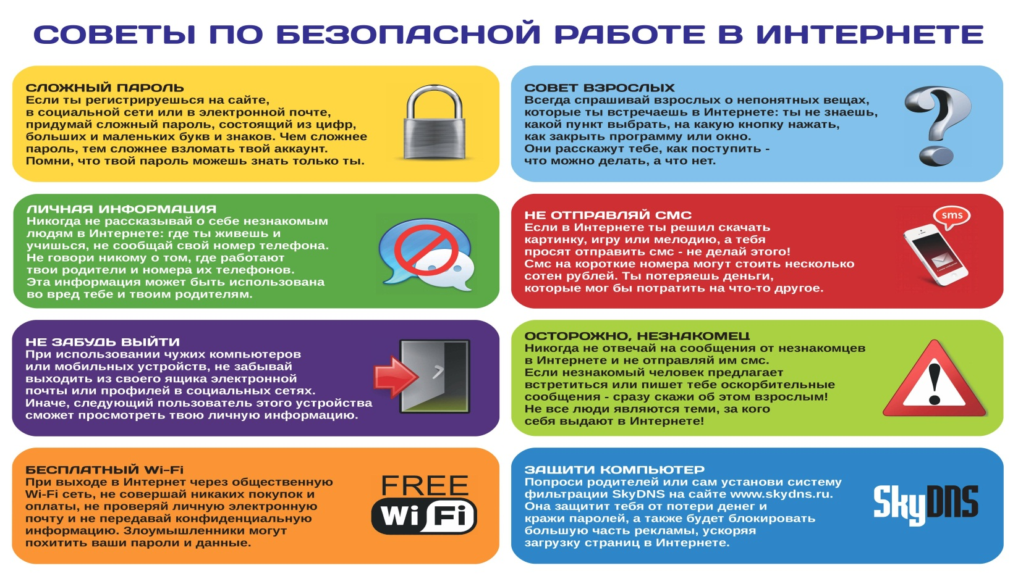
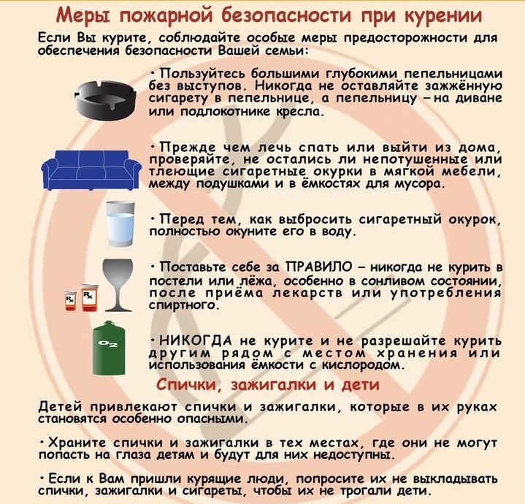
Лицензирование геодезической и картографической деятельности: что изменится в 2021 году
Искитимский отдел Управления Федеральной службы государственной регистрации, кадастра и картографии по Новосибирской области информирует, что с 1 января 2021 года изменяется Закон о лицензировании отдельных видов деятельности. Вступит в силу Федеральный закон от 27.12.2019 №478-ФЗ «О внесении изменений в отдельные законодательные акты Российской Федерации в части внедрения реестровой модели предоставления государственных услуг по лицензированию отдельных видов деятельности».
Закон разработан в целях совершенствования лицензионной деятельности в части перевода лицензирования в электронную форму.
Не будут предоставляться лицензии в бумажном виде, дубликаты и копии лицензий. Их заменят выписки из реестра лицензий.
Заинтересованные лица смогут получить выписку из реестра лицензий на бумажном носителе или в форме электронного документа. При этом выписка из реестра лицензий в форме электронного документа, подписанного УКЭП лицензирующего органа, будет предоставляться без взимания платы.
Предусматривается ознакомление заинтересованных лиц с фактом наличия лицензии посредством обращения к соответствующим реестрам лицензий, которые будут открытыми и общедоступными.
Искитимский отдел Управлением Росреестра
по Новосибирской области

Решение о регистрации прав и сделок с недвижимостью не зависит от места нахождения объекта
С июня 2020 года Росреестр по Новосибирской области перешел на работу в Федеральной государственной информационной системе ведения Единого государственного реестра недвижимости, объединившей данные государственного кадастра недвижимости и Единого государственного реестра прав (ФГИС ЕГРН). Указанная система предполагает экстерриториальный принцип не только предоставления документов, но и их обработки, а также принятия решения о проведении учетно-регистрационных действий.
Так, например, сдав в любом удобном офисе МФЦ документы на регистрацию права собственности на квартиру, находящуюся в г.Искитиме, решение о регистрации может принять государственный регистратор прав, работающий в любом отделе Управления в областном центре или в районах Новосибирской области, не зависимо от фактического места нахождения объекта.
С информацией о компетенции регистрирующих отделов Управления Росреестра по Новосибирской области и контактных телефонах можно ознакомиться на официальном сайте Росреестра в сети Интернет https://rosreestr.gov.ru.
Для оперативности получения информации о состоянии дела рекомендуем при подаче документов указывать адрес электронной почты. В этом случае новая информационная система позволит правообладателям в кратчайшие сроки получать уведомления о любых изменениях и действиях, совершаемых в отношении их объектов недвижимости: о предоставлении документов на регистрацию, о принятых решениях по документам, о причинах приостановления регистрационных действий, об изменении кадастровой оценки объекта недвижимости, о наложении или снятии ареста и другие сведения, внесенные в ЕГРН.
Заявление о внесении в ЕГРН сведений об адресе электронной почты искитимцы могут подать как при предоставлении документов на проведение учетно-регистрационных действий, так и отдельно, обратившись в любой офис многофункционального центра. Плата за внесение в ЕГРН сведений об адресе электронной почты не взимается.
Искитимский отдел Управлением Росреестра
по Новосибирской области
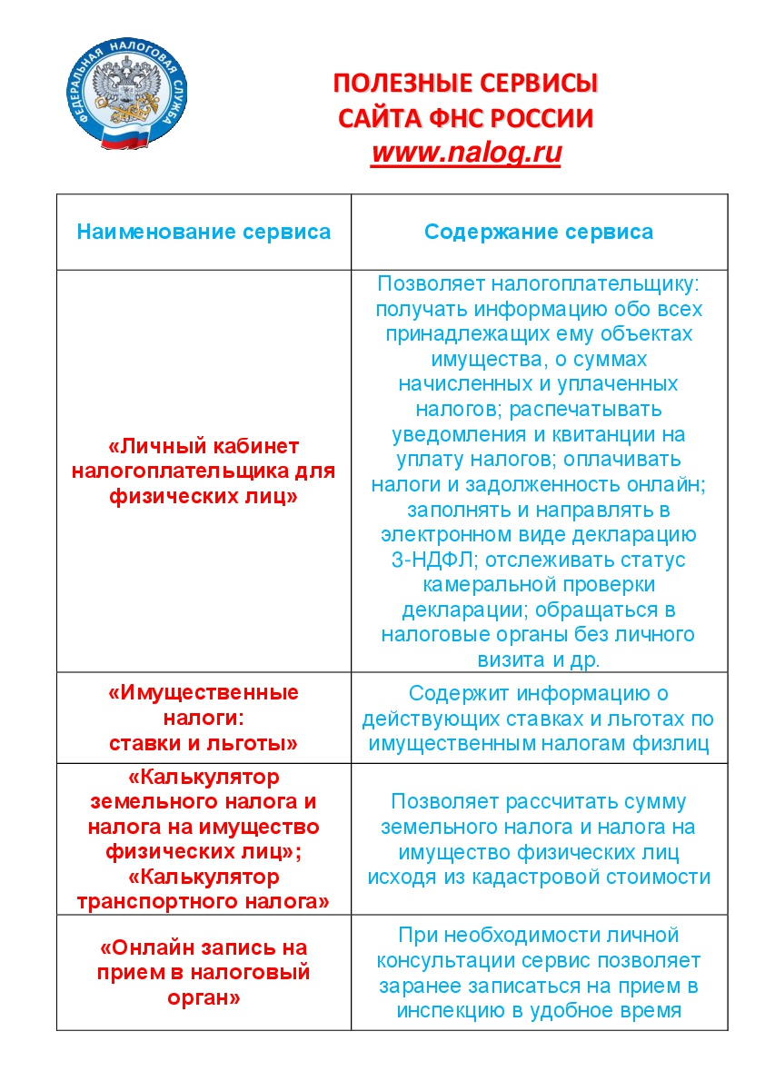
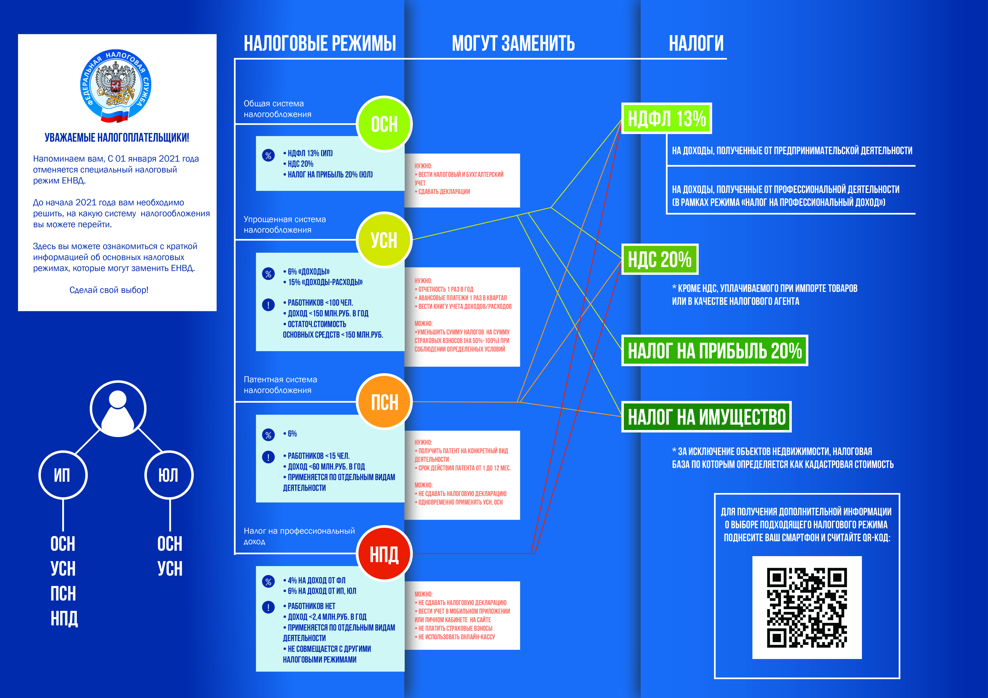

ПРИ ЭКСПЛУАТАЦИИ ГАЗОВЫХ БАЛЛОНОВ И ГАЗОВЫХ ПРИБОРОВ ЗАПРЕЩАЕТСЯ

Запрещается хранение баллонов с горючими газами в индивидуальных жилых домах, квартирах и жилых комнатах, а также на кухнях, путях эвакуации, цокольных этажах и в подвальных и чердачных помещениях.

- Газовые баллоны для бытовых газовых приборов (в том числе кухонных плит, водогрейных котлов, газовых колонок), за исключением 1 баллона объемом не более 5 литров, подключенного к газовой плите заводского изготовления, располагаются вне зданий в пристройках (шкафах или под кожухами, закрывающими верхнюю часть баллонов и редуктор) из не горючих материалов у глухого простенка стены на расстоянии не менее 5 метров от входов в здание, цокольные и подвальные этажи.

- Пристройки и шкафы для газовых баллонов должны запираться на замок и иметь жалюзи для проветривания, а также предупреждающие надписи «Огнеопасно. Газ».

- У входа в индивидуальные жилые дома, а также в помещения зданий и сооружений, в которых применяются газовые баллоны, размещается предупреждающий знак пожарной безопасности с надписью «Огнеопасно. Баллоны с газом».

